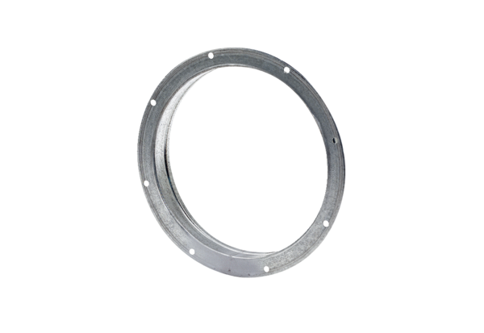Protupostolje GS 40Jedinica za pakiranje: 1 komAsortiman: C
Broj artikla: 0055.0172Proizvođač: MAICO

